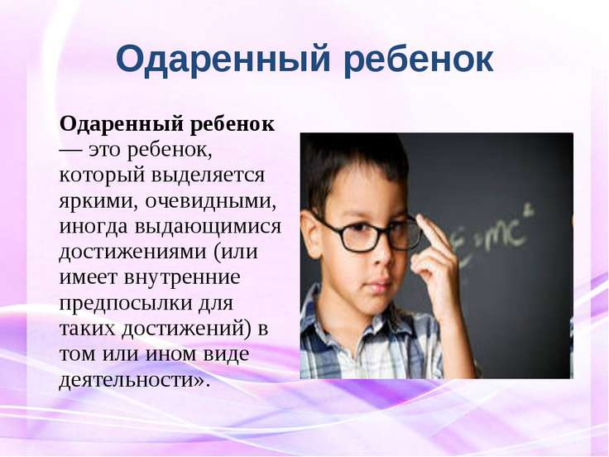
Быть родителями - сложное задание и большая ответственность. А если человек является родителем одаренного ребенка, то воспитание ребенка становится еще более сложным заданием.
1. Распознание одаренности. Многие родители хотят надеяться, что их дети являются в какой-то степени одаренными. Разные дети обладают различными талантами и способностями, есть просто те дети, которые находятся на самом верху. Главным советом по воспитанию является способность распознать, является ли ваш ребенок на самом деле необычайно одаренным. Ваш ребенок может быть одаренным, если он способен завершить работу намного быстрее, чем его сверстники. Он может быть также способен читать и понимать вещи, которые не предназначены для его возраста. Ваш одаренный ребенок также может проявлять особые способности в художестве или других отраслях.
2. Попросить о помощи. Этот совет может быть полезен для тех родителей, которые не уверены, как поступить, или у кого есть одаренные дети, с которыми сложно справиться эмоционально. Предлагаемый совет по воспитанию заключается в том, чтобы вашего ребенка протестировали профессионалы. Вы также можете обратиться за специальной поддержкой к школьным консультантам, или попросить у них особых рекомендаций, которые могут помочь вашему ребенку.
3. Безоговорочная любовь. Одним из ключевых советов по воспитанию, является необходимость убедиться в том, что ваш одаренный ребенок растет привыкшим к безусловной любви и принятию. Вы должны общаться со своим ребенком хорошо и объяснять ему, что вы любите его таким, какой он есть, а не за то, что он хорошо учится в школе или прекрасно выполняет все задания, что вы все равно будете его любить, даже если он не получит прекрасную оценку или похвальную грамоту.
4. Знание реальности. Ваш ребенок должен знать, что не всегда все может быть идеально. Это очень важный совет по воспитанию, так как одаренные дети могут с легкостью разочароваться, по мере того, как они будут взрослеть, если что-то будет получаться не так, как они этого хотят.
5. Разнообразие обучающих опытов. Одаренным детям может запросто надоедать то, что они с легкостью познали. Предлагайте им разнообразие тем и обучающих опытов. Это даст вам возможность узнать, его сильные стороны заинтересованности, и поможет поддерживать его обучение на здоровом балансе. Частью этого совета является также обучение вашего ребенка социальным темам. Может быть, полезно давать ему просматривать различные образовательные книги и диски, но также не забывайте давать ему присоединяться к игровым группам. Позвольте ему общаться с другими детьми.
6. Отсутствие перегрузок. Наряду с разнообразием различных образовательных опытов, необходимо помнить, что нагрузка на ребёнка должна быть умеренной. Записав своего ребенка на различные курсы и дополнительные занятия, вы рассматриваете его уже как взрослого с таким количеством обязанностей. Помните, что ваш ребенок, еще просто ребенок, поэтому позвольте ему насладиться небольшой игрой и детским отдыхом.

Как надо вести себя родителям с одаренным ребенком
1. Понять ребенка и осознать его неординарность.
2. Признать всю уникальность его данных.
3. Восторгаться им в меру.
4. Не использовать всю жизнь ребенка для удовлетворения своих высоких родительских амбиций.
5. Создать условия для «поощрения» таланта.
6. Не проецировать на одаренного ребенка собственные интересы и увлечения.
7. Не культивировать необходимость преуспеть. Не заставлять его все время делать вам приятное, используя свою незаурядность.
8. Не заставлять чрезмерно увлекаться любимым делом и не перегружать его.
9. Создать ребенку атмосферу творчества, поддерживать возникший интерес.
10. Учить терпению и поощрять за все старания.
11. Тактично, деликатно помогать ему.
12. Учить проигрывать и не воспринимать любую неудачу как трагедию.
13. Стараться всеми способами уменьшить чрезмерную ранимость ребенка.
14. Учить ребенка быть как можно меньше уязвимым.
15. Спокойно относиться к эмоциональным перепадам ребенка.
16. Учить владеть эмоциями.
17. Попытаться помочь изжить чувство неудовлетворенности собой, немного приземлив тот идеал, которому он подражает.
18. Все делать, что от вас зависит, чтобы ребенок не занижал свою самооценку и в то же время чтобы он не выставлял сверходаренность напоказ.
19. Не возвышать его над остальными детьми в семье.
20. Помочь наладить отношения со сверстниками. Учить быть дружелюбным в коллективе.
21. Стараться объяснить, что неудобно поправлять других, показывая свою образованность и превосходство.
22. Как можно больше уделять внимания физической активности ребенка.
23. Организовать активный отдых, помочь научиться вовремя переключаться с одного вида деятельности на другой.
24. Следить за уровнем развития моторики и помогать осваивать различные физические навыки.
25. Понять, что беспокоит ребенка все время, в чем суть проблемы вашего ребенка, с чем связана агрессия или неприятие себя.
26. Учитывать его индивидуальность.
27. Все время ободрять его.
28. Тактично обращаться с ним.
29. Суметь создать доброжелательную атмосферу по отношению к нему, привлекая не только близких, но и воспитателей ребенка.
30. Считать себя самым счастливым из родителей.
31. Не подрезать ребенку крылья, а отправляться с ним в «полет».

Как не надо вести себя родителям с одаренным ребенком:
1. Игнорировать дар ребенка или специально возвышать его все время.
2. Воспитывать как самого обычного ребенка или создать «мимозные» условия жизни.
3. Считать его в какой–то мере ненормальным или подчеркивать сверходаренность малыша.
4. Все время приземлять его или считать недосягаемым для все.
5. Наказывать за любознательность или настолько поощрять ее, что это может кончиться нервным срывом.
6. Любыми способами замедлять развитие или настолько ускорять его, что это будет не по силам малышу.
7. Противопоставлять специально другим детям в семье или же в детском коллективе и разжигать соперничество или ревность.
8. Не обучать коммуникабельности со своими сверстниками и культивировать в ребенке чувство превосходства над ровесниками.
9. Не помогать решать проблемы с воспитателями.
10. Усиливать его ранимость и чувство собственной вины.
11. Пытаться завышать все эталоны, которым ваш ребенок подражает.
12. Драматизировать все неудачи.
13. Стараться выставить всем напоказ любые недостатки малыша.
14. Подчеркивать все время его физическое несовершенство и ущемлять тем самым самолюбие ребенка или не обращать внимания на то, как развит ваш малыш физически, и не стараться помогать ему усвоить физические навыки, считая, что главнее всего интеллект.
15. Не понимать проблемы малыша и не пытаться разрешить их или искусственно их расширить до бесконечности.
16. Считать, что вам с ребенком просто–напросто не повезло, и не упрекать его все время в этом.
17. Чрезмерно опекать или ни в чем не помогать.
18. Чтобы ваш ребенок был стандартным, подрезать ему все время крылья.

Творческое развитие ребенка:
советы Дэвида Льюиса.
v Отвечайте на вопросы ребенка терпеливо и честно.
v Воспринимайте вопросы и высказывания ребенка всерьез.
v Предоставьте ребенку комнату или уголок исключительно для его дел.
v Сделайте стенд, где ребенок может показывать свои работы.
v Не ругайте ребенка за беспорядок на столе, если это связано с его творческим процессом.
v Покажите ребенку, что его любят и принимают безусловно, т. е. таким, какой он есть, а не за успехи и достижения.
v Поручайте своему ребенку посильные дела и заботы.
v Помогайте ему строить свои собственные планы и принимать решения.
v Помогайте ему улучшать результаты его работы.
v Берите вашего ребенка в поездки по интересным местам.
v Помогайте ребенку общаться с детьми из разных культурных слоев.
v Не сравнивайте своего ребенка с другими, указывая при этом на его недостатки.
v Не унижайте своего ребенка, не давайте ему почувствовать, что он чем-то хуже вас.
v Приучайте вашего ребенка мыслить самостоятельно.
v Снабжайте ребенка книгами, играми и другими нужными ему вещами для его любимых занятий.
v Побуждайте ребенка придумывать истории и фантазировать. Делайте это вместе с ним.
v Приучайте его к регулярному чтению с малых лет.
v С вниманием относитесь к его потребностям.
v Каждый день находите время, чтобы побыть с ребенком наедине.
v Включайте ребенка в совместное обсуждение общих семейных дел.
v Не дразните ребенка за ошибки.
v Хвалите за любые успехи.
v Учите его общаться со взрослыми любого возраста.
v Разрабатывайте практические эксперименты, помогающие ребенку больше узнавать.
v Не запрещайте ребенку играть со всяким хламом - это стимулирует его воображение.
v Побуждайте ребенка находить проблемы и затем решать их.
v Хвалите ребенка только за конкретные успехи и поступки и делайте это искренне.
v Будьте честными в оценке своих чувств к ребенку.
v Не ограничивайте круг тем, обсуждаемых с ребенком.
v Давайте ребенку возможность самостоятельно принимать решения и ответственность за них.
v Помогайте ребенку стать личностью.
v Помогайте ребенку находить заслуживающие внимания телепрограммы и радиопередачи.
v Развивайте в ребенке позитивное восприятие его способностей.
v Поощряйте в ребенке максимальную независимость от взрослых.
v Верьте в здравый смысл вашего ребенка и доверяйте ему.
v Никогда не отмахивайтесь от неудач ребенка, говоря ему: «Я этого тоже не умею».
v Предпочитайте, чтобы основную часть работы, за которую взялся ваш ребенок, он выполнял самостоятельно, даже если вы не уверены в позитивном конечном результате.
v Ведите дневник наблюдений за развитием вашего ребенка и анализируйте процесс развития.

Проблемы одаренных детей:

(по Л. Холлингуорт)
1. Неприязнь к школе. Такое отношение часто появляется оттого, что учебная программа скучна и неинтересна для одаренных детей. Нарушения в поведении могут появляться потому, что учебный план не соответствует их способностям.
2. Игровые интересы. Одаренным детям нравятся сложные игры и неинтересны те, которыми увлекаются их сверстники. Вследствие этого одаренный ребенок оказывается в изоляции, уходит в себя.
3. Конформность. Одаренные дети, отвергая стандартные требования, не склонны к конформизму, особенно если эти стандарты идут вразрез с их интересами.
4. Погружение в философские проблемы. Для одаренных детей характерно задумываться над такими явлениями, как смерть, загробная жизнь, религиозные верования и философские проблемы.
5. Несоответствие между физическим, интеллектуальным и социальным развитием. Одаренные дети часто предпочитают общаться с детьми старшего возраста. Из-за этого им порой трудно становиться лидерами.
6. Стремление к совершенству. Для одаренных детей характерна внутренняя потребность совершенства. Отсюда ощущение неудовлетворенности, собственной неадекватности и низкая самооценка.
7. Потребность во внимании взрослых. В силу стремления к познанию одаренные дети нередко монополизируют внимание учителей, родителей и других взрослых. Это вызывает трения в отношениях с другими детьми. Нередко одаренные дети нетерпимо относятся к детям, стоящим ниже их в интеллектуальном развитии. Они могут отталкивать окружающих замечаниями, выражающими презрение или нетерпение.

